天津市北海通信技术有限公司

_____宁波地铁2号线pis______项目

软件烧录手册

产品型号：____ BHB-5493___

拟制部门： 软件设计部
拟制人：______________
审核：________________
批准：________________

发布日期： 年 月 日

修订记录表
版本 | 日期 | 拟制 | 审核 | 备注
V1.0
V1.1 | 2014-7-15 | 吴增强

目录
目录 3
1． 硬件平台描述 4
2． 烧录所需硬件清单 4
3． 硬件连接方式 4
4． 程序下载步骤 4
4.1 IAP程序烧写 4
4.2 APP程序烧写 10
4.2.1启动TFTP服务器 10
4.2.2初次APP烧写 10
4.2.3非首次APP烧写 13

硬件平台描述
MCU平台：Cortex-M3核ARM处理器STM32F207ZC

烧录所需硬件清单
- 计算机一台（装有程序下载工具J-FLASH ARM，J-LINK驱动程序，IE，TFTP服务器软件）
- J-LINK

硬件连接方式
将J-LINK与目标版的调试接口相连接
将目标系统的以太网接口与计算机连接

程序下载步骤
程序烧写总体分为两个步骤：1、IAP程序烧写；2、APP程序烧写

4.1 IAP程序烧写
如果没有烧写IAP程序，需首先烧写IAP程序

工具：J-LINK
软件：J-Flash ARM
程序文件类型：.hex （如：iap.hex）
程序文件烧录起始地址~结束地址： 0x08000000--0x0801ffff

- 打开J-FLASH ARM程序下载工具
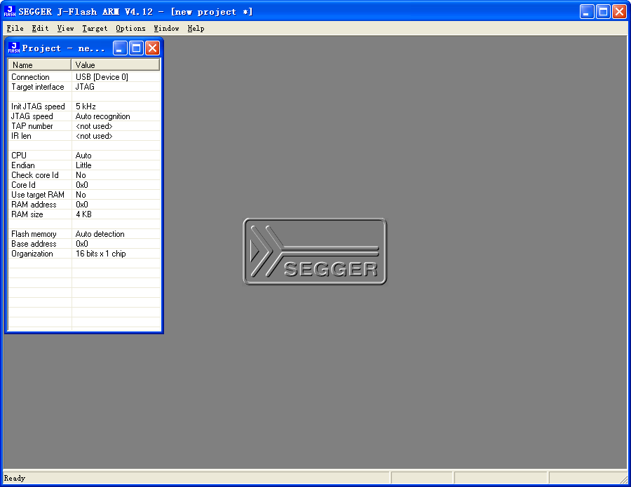
- 连接J-link一端到计算机，另一端到目标板，接下来进行工程设置
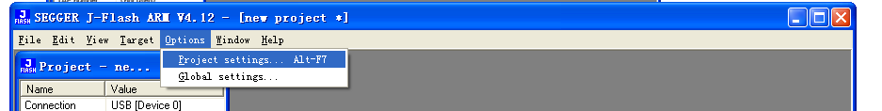

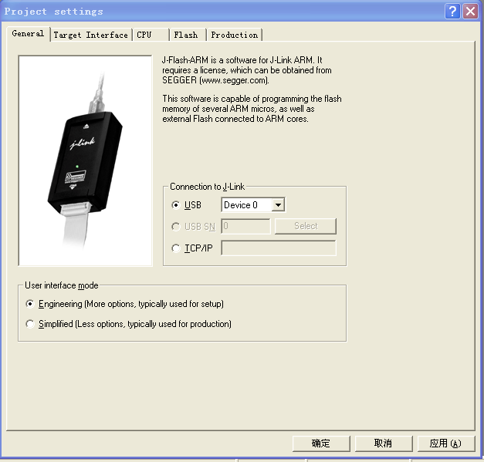

- 点击“CPU”，选择CPU型号，如下图所示，这里应选STM32F207ZC
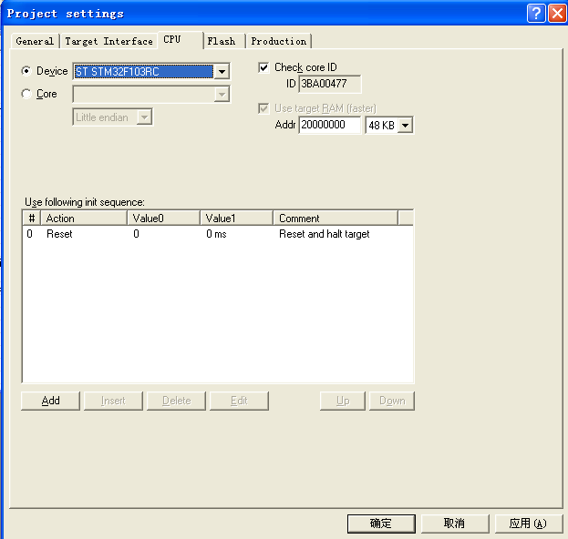

- 进行J-link和控制板之间的连接，见下
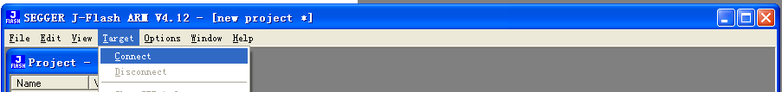
点击“Connect”，状态栏上显示如下：

- 打开hex文件，如下所示
点击进入，并找到hex文件所在的位置，
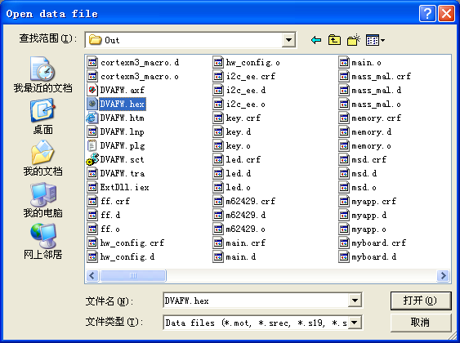
找到实际需要的目标文件，双击打开，如下：
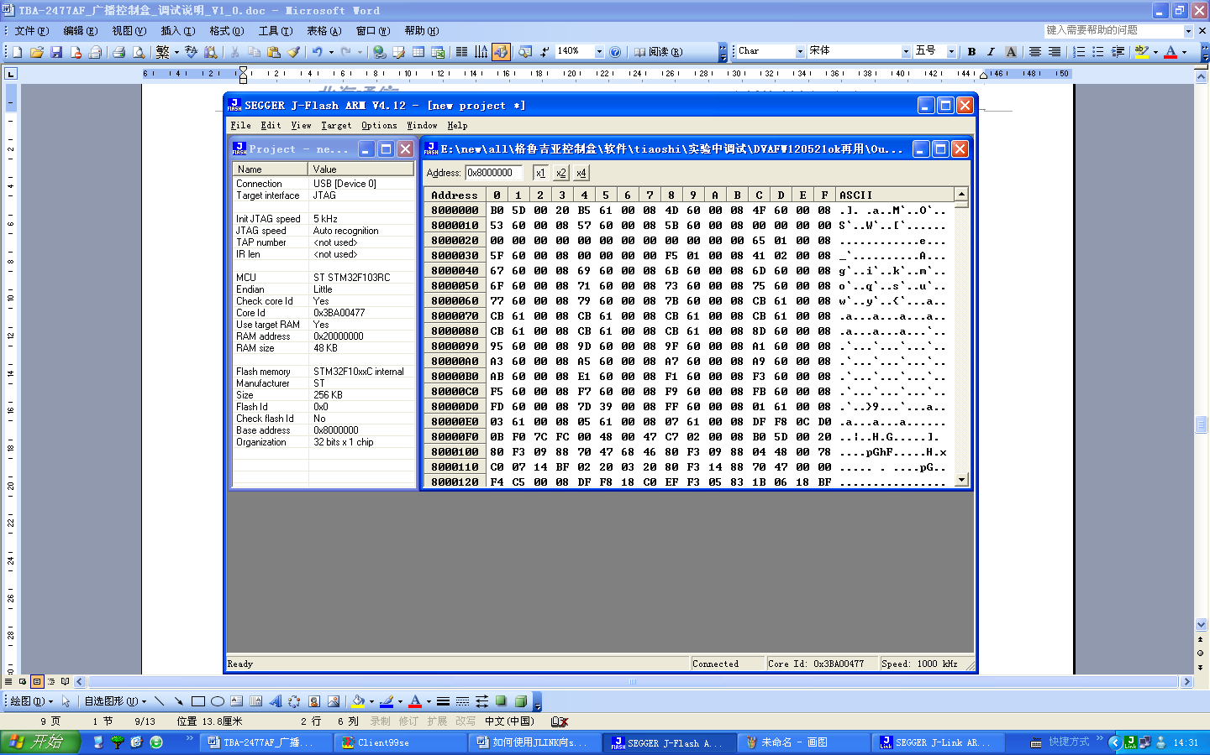

- 下载hex文件到CPU，见下
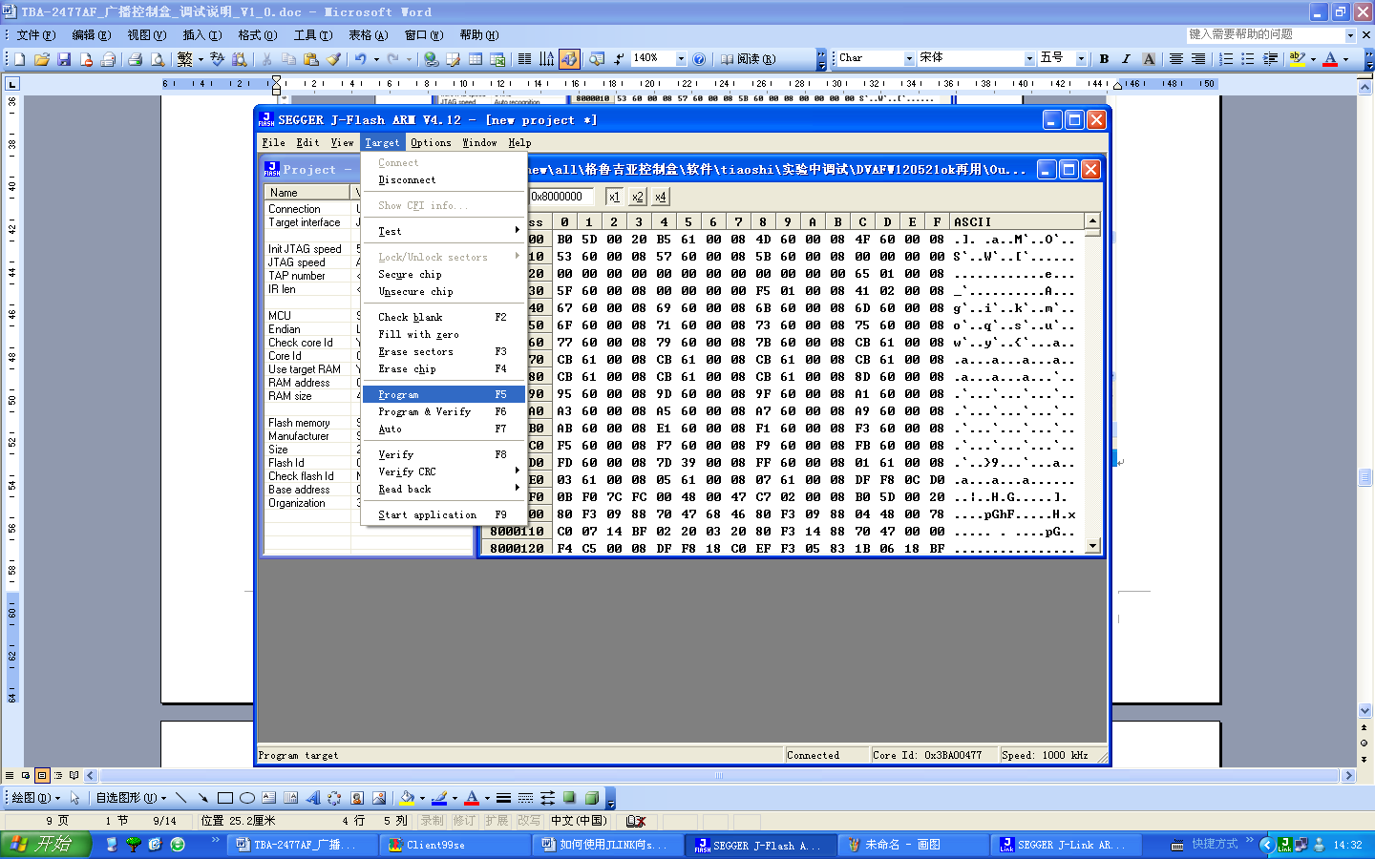
当提示烧写成功后，断开J-LINK与目标板的连接。

- IAP程序运行状态监测
将程序文件按照上面的说明下载到MCU，控制板上电后，将控制板通过专用的连接线，与PC相连，通过网络调试助手可以看到设备的信息（网络调试助手配置为UDP协议，本地端口号为：15201），如下图(注意程序的版本要与实际版本一致)
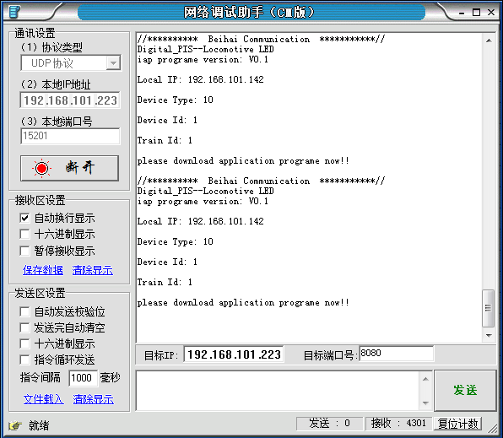
提示 iap程序运行，请下载app程序

4.2 APP程序烧写
软件：IE，TFTP服务器（tftpd32.exe，或TFTP Server）,下面以TFTP SERVER进行说明
程序文件类型：.bin （如：locomotive_led.bin）

APP程序烧写可以分为两种情况：一、没有烧写过APP；二、已烧写过APP。下面针对这两种情况分别说明
注：在下载APP前，必须确保已经烧写过IAP程序，且在PC端运行了TFTP服务器

4.2.1启动TFTP服务器
在本地PC端启动TFTP服务器，并将烧录的APP文件locomotive_led.bin拷贝到TFTP的工作目录。通此服务器可以清楚的看到是否完成的程序烧写。
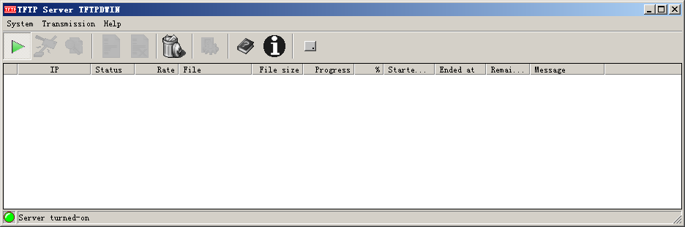

4.2.2初次APP烧写
- 通过web浏览器登录板卡
用户名：admin；密码不必填写
注：用户名、密码均为默认，不可修改。
此时，网页会显示板卡的运行信息。
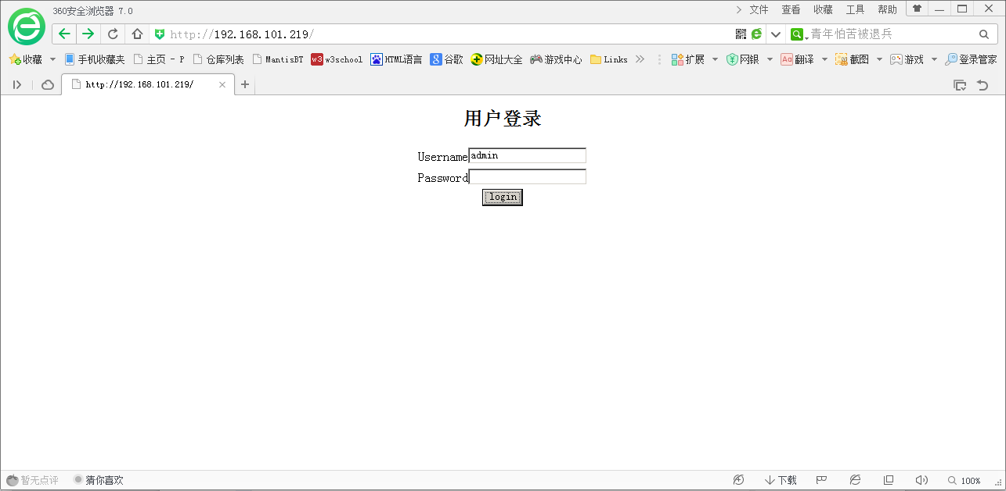

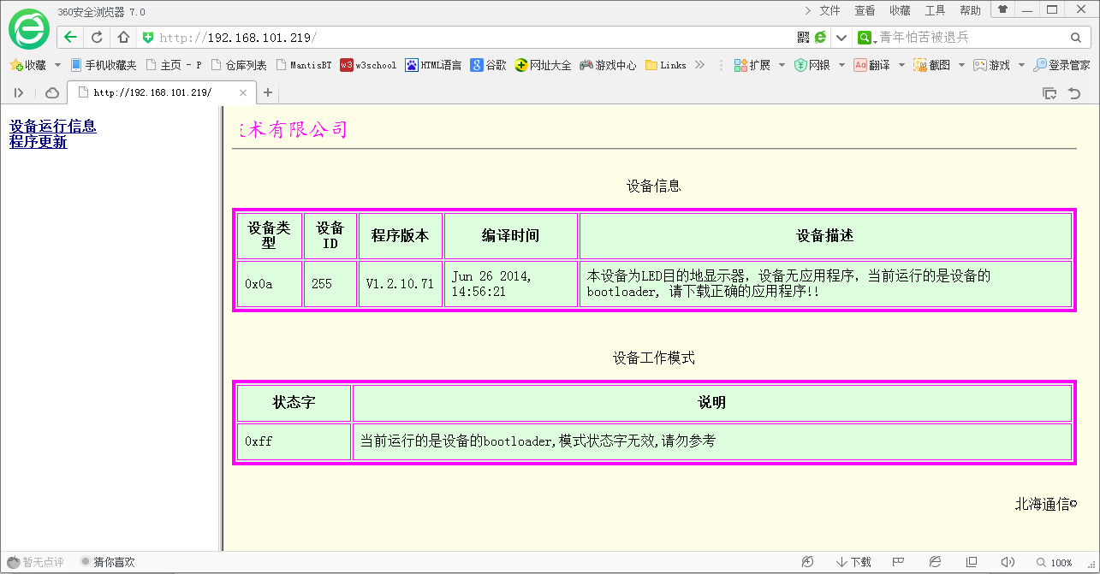

- 更新APP
点击网页左侧的“程序更新”标签，填写文件名、IP等信息，按照网页的提示即可完成程序更新。如需操作所有的同类设备，需勾选“操作所有同类设备”。
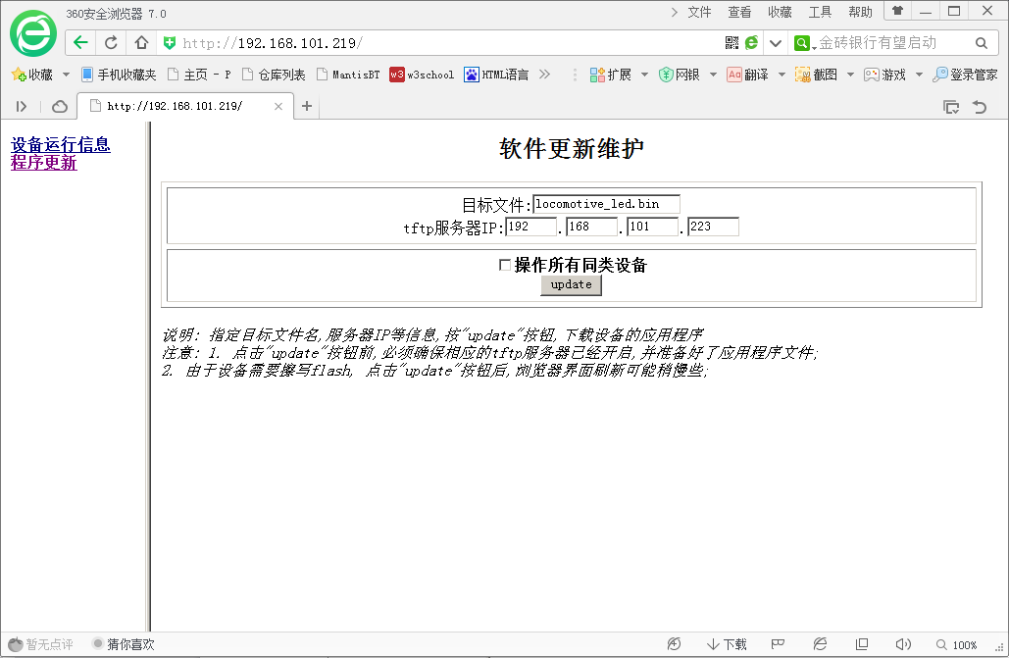
程序更新完毕后，TFTP服务器会提示如下界面
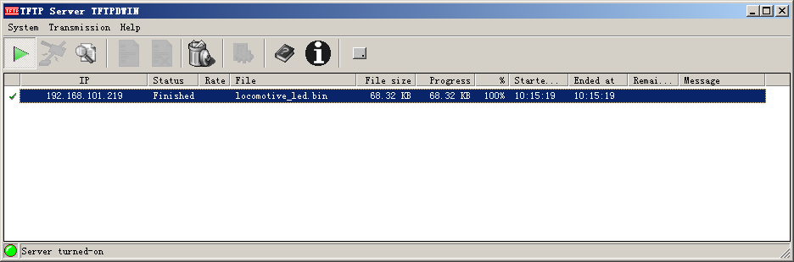

- 验证APP程序是否正确更新
此时需重新登录板卡，核对设备的运行信息，以进一步确认APP已正确更新。

此时，便完成了程序的烧写。

4.2.3非首次APP烧写
- 按照4.2.2 中步骤1，登录板卡（注意此时，显示的网页为APP程序的网页）
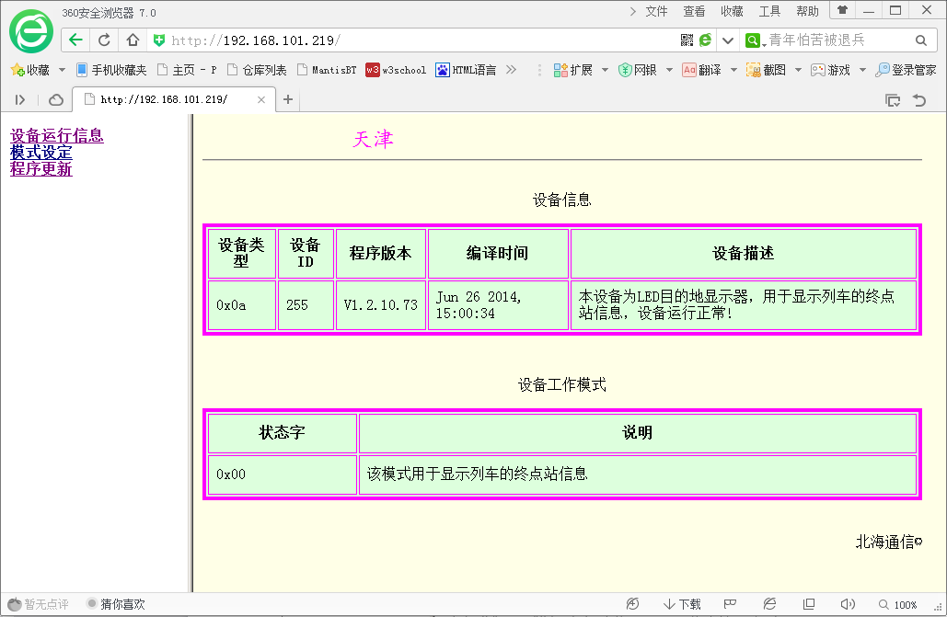

- 点击网页左侧的“程序更新”标签
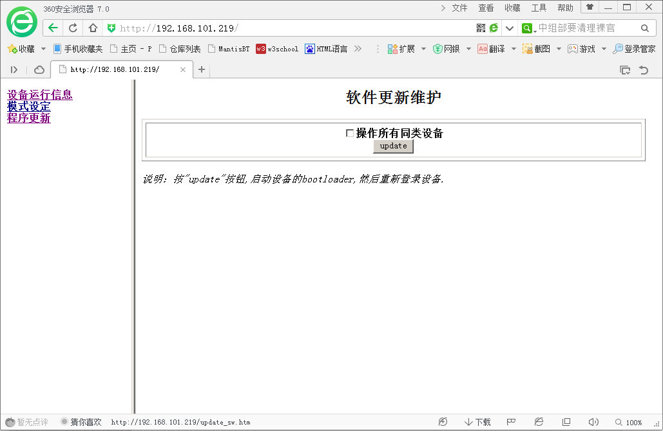
- 点击 “update”按钮
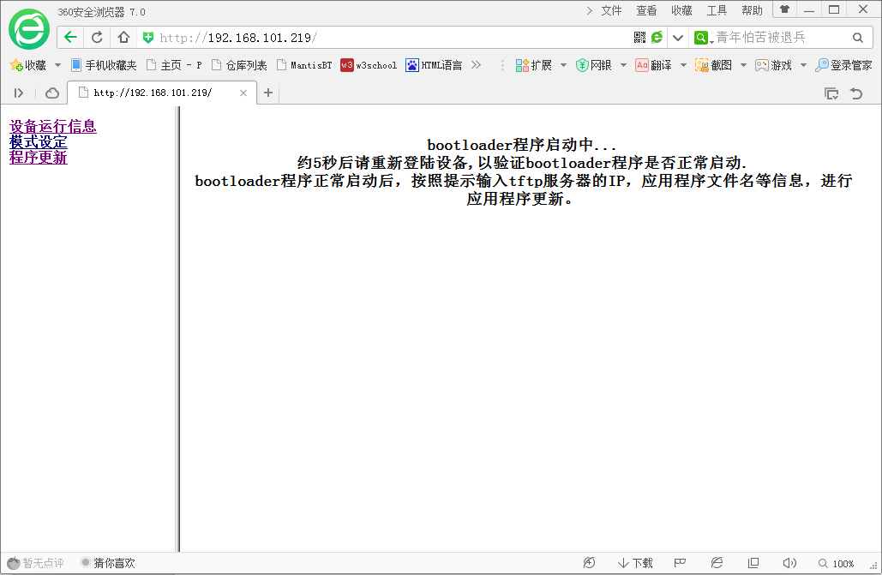
- 按照提示，重新登录板卡
确保此时运行的是IAP(即：bootloader程序)，则可以按照4.2.2中的步骤进行程序更新。

